Załącznik nr 4
ID.7013.9.3.2024

Opis przedmiotu zamówienia

Opis przedmiotu zamówienia dla robót remontowych związanych z zadaniem pn.: „Nowocześniejsza świetlica w Brelikowie BO”.

Przedmiotem zamówienia jest wykonanie remontu części świetlicy wiejskiej
w zakresie podanym poniżej:

Wykonanie remontu kuchni w zakresie:
- rozebranie posadzki żelbetowej,
- usunięcia tynków ze ścian i sufitów,
- poszerzenie otworu drzwiowego wraz z wykonaniem nowego nadproża
w ścianie działowej,
- wykucie otworu pod okno podawcze, wymiar minimalny 50x70 cm w starym otworze drzwiowym,
- obsadzenie okna oraz parapetu zaakceptowanego przez Zamawiającego (okno podawcze),
- dostawa i montaż drzwi o szerokości 90 cm w świetle futryny,
- usunięcie starych instalacji elektrycznych, c.w.u. oraz z.w.u.
- wykucie bruzd pod instalacje c.w.u., z.w.u. i elektryczną,
- usunięcie gruzu z budynku i przetransportowanie go w granicach działki objętej postępowaniem miejsce składowania zostanie wskazane przez sołtysa miejscowości Brelików.
- demontaż i montaż elektrycznego podgrzewacza wody (terma),
- odkrycie przyłącza wodociągowego,
- demontaż istniejącego przyłącza wodociągowego oraz wykonanie nowego przyłącza z tworzywa sztucznego wraz z zasypaniem wykopu,
- odkrycie wewnętrznej części fundamentu oczyszczenie oraz zabezpieczenie emulsją asfaltową,
- wykonanie wykopu pod płytą żelbetową do głębokości -0,52m od poziomu płytek.
- wykonanie podsypki o grubości 17cm (po zagęszczeniu) z pospółki lub innego materiału zaakceptowanego przez Zamawiającego,
- rozmieszczenie instalacji kanalizacji sanitarnej w pomieszczeniu,
- ułożenie betonu podkładowego grubości 10cm,
- izolacja przeciwwilgociowa z foli PE poniżej i powyżej styropianu,
- ułożenie izolacji termicznej w postaci twardego styropianu o minimalnym współczynniku EPS 100 grubości 15 cm,
- rozmieszczenie instalacji c.w.u. oraz z.w.u. w warstwie izolacji termicznej,
- ułożenie wylewki o grubości 8 cm zbrojonej siatką stalową,
- wykonanie wierzchniej warstwy z gresu w kolorze jasno beżowym
o właściwości antypoślizgowej R11 dokładny odcień należy ustalić z Sołtysem m-ci Brelików,
- wykonanie punktu czerpalnego z.w.u.,
- wykonanie wpustu podłogowego (ścieku kwadratowego),
- licowanie ścian płytkami w kolorze białym dokładny odcień należy ustalić
z Sołtysem m-ci Brelików,
- wykonanie instalacji c.w.u., z.w.u. oraz elektrycznej (wszystkie punkty elektryczne muszą spełniać klasę szczelności IP 65) w przypadku uzasadnionej zmiany należy uzyskać zgodę Zamawiającego,
- dostawa i montaż kurtyny przesuwnej. (Zdjęcia poglądowe poniżej)
wymagania dla kurtyny:
- Gramatura 650g/m2
- Zmywalna
- Wodoodporna
- Odporność na rozrywanie 1950N/5 cm
- Odporność na wysoką temperaturę do 70 stopni C
Kurtyna przezroczysta z obramowaniem – kolor obramowania należy ustalić
z Sołtysem m-ci Brelików
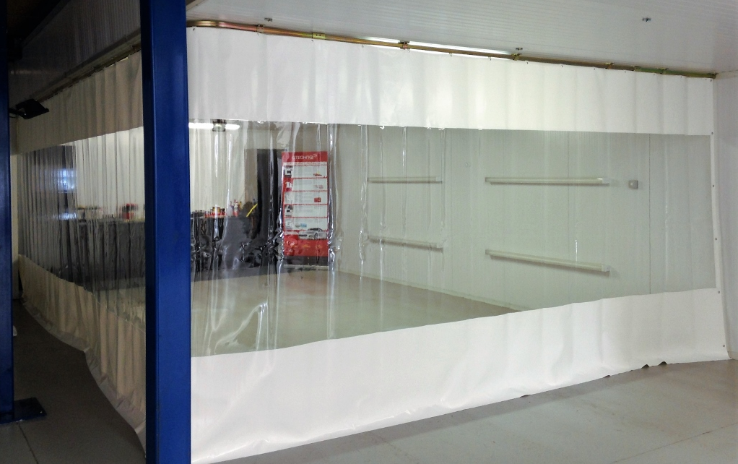
- dostawa i montaż nowego oświetlenia o klasie szczelności IP 65 rodzaj należy ustalić z Sołtysem m-ci Brelików
- wykonanie tynków cementowo wapiennych
- wykonanie gładzi cementowych lub cementowo-polimerowych
- gruntowanie
- dwukrotne malowanie farbami odpornymi na wilgoć oraz zmywanie,
- wykonanie otworu oraz osadzenie kratki wentylacyjnej,
- wymiana drzwiczek rewizyjnych w ciągu wentylacyjnym,
- dostawa i montaż zlewu ze stali nierdzewnej o wymiarach wysokość 15cm długość 50cm szerokość 40 cm (poniżej zdjęcie poglądowe).
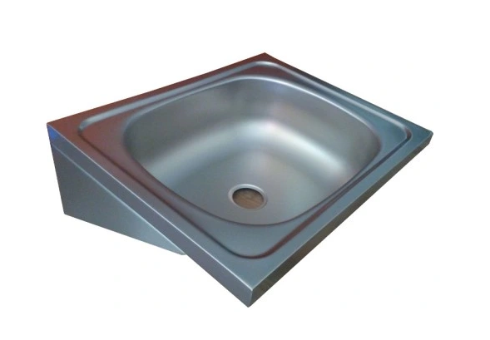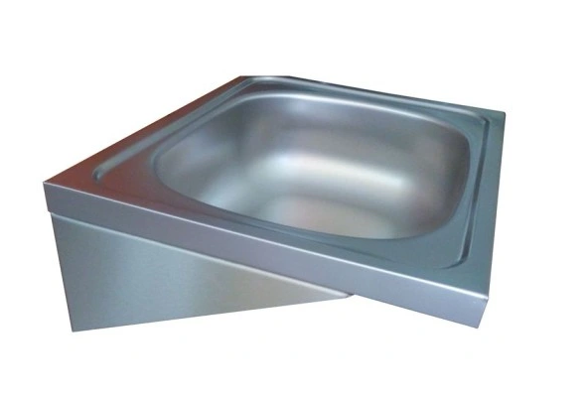
UWAGA! Przedmiar dla kuchni przewiduje poprowadzenie nowego przewodu elektrycznego z istniejącej skrzynki elektrycznej do wymiany ( pomieszczenie magazynowe)

Wykonanie remontu łazienki w zakresie:
- rozebranie posadzki żelbetowej,
- usunięcia tynków ze ścian i sufitów,
- poszerzenie otworu drzwiowego wraz z wykonaniem nowego nadproża
w ścianie działowej,
- wykucie bruzd pod instalacje c.w.u., z.w.u. i elektryczną,
- usunięcie starych instalacji elektrycznych, c.w.u. oraz z.w.u.,
- dostawa i montaż drzwi o szerokości 90 cm w świetle futryny,
- usunięcie gruzu z budynku i przetransportowanie go w granicach działki objętej postępowaniem - miejsce składowania zostanie wskazane przez sołtysa miejscowości Brelików.
- odkrycie wewnętrznej części fundamentu oczyszczenie oraz zabezpieczenie emulsją asfaltową,
- wykonanie wykopu pod płytą żelbetową do głębokości -0,52m od poziomu płytek.
- wykonanie podsypki o grubości 17cm (po zagęszczeniu) z pospółki lub innego materiału zaakceptowanego przez Zamawiającego,
- rozmieszczenie instalacji kanalizacji sanitarnej w pomieszczeniu,
- ułożenie betonu podkładowego grubości 10cm,
- izolacja przeciwwilgociowa z foli PE poniżej i powyżej styropianu,
- ułożenie izolacji termicznej w postaci twardego styropianu o minimalnym współczynniku EPS 100 grubości 15 cm,
- rozmieszczenie instalacji c.w.u. oraz z.w.u. w warstwie izolacji termicznej,
- wykonanie punktu czerpalnego z.w.u,
- ułożenie wylewki o grubości 8 cm zbrojonej siatką stalową,
- wykonanie wierzchniej warstwy z gresu w kolorze jasno beżowym
o właściwości antypoślizgowej R11 dokładny odcień należy ustalić z Sołtysem m-ci Brelików
- wykonanie wpustu podłogowego (ścieku kwadratowego),
- licowanie ścian płytkami w kolorze białym dokładny odcień należy ustalić
z Sołtysem m-ci Brelików,
- wykonanie instalacji wodnej oraz elektrycznej (wszystkie punkty muszą spełniać klasę szczelności IP 65) w przypadku uzasadnionej zmiany należy uzyskać zgodę Zamawiającego,
- wykonanie tynków cementowo wapiennych
- wykonanie gładzi cementowych lub cementowo-polimerowych
- gruntowanie
- dwukrotne malowanie farbami odpornymi na wilgoć oraz zabrudzenia
- wymiana kratki wentylacyjnej,
- dostawa i montaż nowego oświetlenia o klasie szczelności IP 65
- dostawa i montaż miski ustępowej (toalety) dostosowanej do użytkowania przez osoby niepełnosprawne,
- dostawa i montaż umywalki wraz z osprzętem o wymiarach nie mniejszych niż 60cm na 50cm, umywalka musi być dostosowana do użytkowania przez osoby niepełnosprawne,
- dostawa i montaż uchwytów dla osób niepełnosprawnych,
- dostawa i montaż pisuaru,

Wykonanie remontu korytarza w zakresie:
- wykonanie instalacji nawiewowej do łazienki, kuchni i korytarza,
- wykonanie nowej rozdzielni dla pomieszczenia kuchni we wskazanym przez zamawiającego miejscu,
- wykonanie zabudowy kanału rozprowadzającego ciepło z płyt gk,
- przecieranie tynków z po szpachlowaniem ubytków,
- gruntowanie,
- dwukrotne malowanie farbami odpornymi na wilgoć oraz zmywanie.

Inne roboty niezbędne do prawidłowego wykonania zadania:
- przemurowanie komina dymowego na wentylacyjny ponad dachem
z wykonaniem obróbek i czapy betonowej okutej blachą.
- wymiana rozdzielnic elektrycznych,

Dokumenty wymagane przy odbiorze:
- wykonanie nowego schematu instalacji elektrycznej (do 2 rozdzielnic) oraz ogólny schemat przekazać Zamawiającemu.
- wykonanie pomiarów sprawdzających obwody potwierdzone protokołem,
- wykonanie prób ciśnieniowych dla c.w.u oraz z.w.u potwierdzone protokołem,

